LAPORAN PRAKTIKUM
Pengembangan Aplikasi Web II


Disusun oleh:
Nama : M Darma Lopi
NIM : 2327240123
Kelas : SI5B

PROGRAM STUDI SISTEM INFORMASI
UNIVERSITAS MULTI DATA PALEMBANG
TAHUN AKADEMIK 2026/2027

Identitas Praktikum
Nama Mahasiswa | M Darma lopi
NPM | 2327240123
Kelas | SI5B
Pertemuan Ke- | 3 Dan 4
Topik / Judul Praktikum | Tugas 1: RESTful API Murni dengan Express.js
Tanggal Pelaksanaan | 1-10-2026
Dosen Pengampu | Nur Rachmat, M.Kom

I. Tujuan Praktikum
- Memahami konsep dasar dan arsitektur RESTful API.
2. Mampu merancang dan membangun backend RESTful API menggunakan framework Express.js dan Node.js.
3. Mampu mengimplementasikan sistem Routing dan Middleware untuk menangani request dan response dalam format JSON.
4. Memahami pengoperasian standar HTTP method (GET, POST, PUT, dan DELETE) untuk mengelola data (CRUD).
5. Mampu melakukan deployment aplikasi backend secara online menggunakan platform cloud (seperti Vercel).

II. Dasar Teori
A. Node.js dan NPM Node.js adalah sebuah runtime environment berbasis mesin V8 JavaScript dari Google Chrome yang memungkinkan eksekusi kode JavaScript di luar browser (pada sisi server). Penggunaan Node.js biasanya dibarengi dengan NPM (Node Package Manager), yang berfungsi sebagai pengelola package atau dependensi yang digunakan di dalam proyek aplikasi.
B. Express.js Express.js adalah framework Node.js yang minimalis dan fleksibel. Framework ini sangat populer digunakan untuk membangun aplikasi web dan API karena menyediakan serangkaian fitur standar untuk merancang sistem routing, mengelola middleware, serta mempermudah pengiriman request dan response dengan penulisan kode yang jauh lebih ringkas.
C. RESTful API REST (Representational State Transfer) adalah sebuah gaya arsitektur perangkat lunak untuk sistem terdistribusi seperti World Wide Web. API (Application Programming Interface) yang mematuhi prinsip desain REST disebut dengan RESTful API. Beberapa prinsip utama RESTful API antara lain:
- Resource-Based: Setiap data direpresentasikan sebagai sumber daya (resource) yang diakses melalui URL (contoh: /api/users).
- Stateless: Setiap permintaan (request) bersifat independen dan server tidak menyimpan status sesi dari client.
- Representasi Seragam: Format data yang dikirim dan diterima umumnya berbentuk JSON (JavaScript Object Notation).
D. Operasi CRUD dan HTTP Method Dalam merancang RESTful API, operasi pengelolaan data (CRUD - Create, Read, Update, Delete) dipetakan menggunakan berbagai metode HTTP, yaitu:
- GET (Read): Digunakan untuk mengambil atau membaca data dari server.
- POST (Create): Digunakan untuk mengirim data baru untuk disimpan di server.
- PUT (Update): Digunakan untuk mengubah atau memperbarui data yang sudah ada di server.
- DELETE (Delete): Digunakan untuk menghapus data dari server.

III. Alat dan Bahan
Sebutkan perangkat lunak/perkakas yang digunakan selama praktikum.
No. | Nama Alat / Software | Versi / Keterangan
1. | Node.js | v20
2. | Visual Studio Code | Text Editor
3. | Express.js | v4.21.0
4. | Postman / Thunder Clien | Tool uji API (API Client)
5. | Git & Akun GitHub | Version Control & Repository
6. | Akun Vercel | Platform Cloud Deployment
IV. Langkah Kerja
Jelaskan langkah-langkah yang dilakukan selama praktikum secara berurutan.
1. Inisialisasi Project dan Instalasi Modul Membuat folder proyek baru, kemudian menjalankan perintah npm init -y untuk membuat package.json. Selanjutnya, menginstal Express.js dengan npm install express dan Nodemon dengan npm install -D nodemon. Setelah itu, mengatur entry point di package.json untuk menjalankan "dev": "nodemon app.js".

2. Membuat Data Awal (Array di Memori) Membuat file app.js dan mendefinisikan array data awal bernama languageClasses yang berisi 3 objek (kelas Nihongo Pemula, English for Business, dan Kookmin Korean) beserta variabel nextId = 4. Middleware express.json() ditambahkan agar Express bisa membaca body request berupa JSON.

3. Membuat Endpoint GET (Read & Filter) Membuat route GET /language-classes untuk mengembalikan seluruh data. Pada route ini, diterapkan juga fitur query string untuk mem-filter kelas berdasarkan bahasa (req.query.bahasa). Selain itu, dibuat route GET /language-classes/:id untuk mengambil satu data secara spesifik.

4. Membuat Endpoint POST (Create) beserta Validasi Membuat route POST /language-classes. Kode ini membaca properti (namaKelas, bahasa, level, jumlahPertemuan, biaya) dari req.body. Validasi ditambahkan agar sistem menolak request (status 400) apabila ada kolom wajib yang kosong atau tipe level tidak sesuai ("dasar", "menengah", "lanjut"). Jika sukses, data di-push ke array dan mengembalikan status 201.

5. Membuat Endpoint PUT (Update) dan DELETE Membuat route PUT /language-classes/:id untuk memperbarui seluruh field data berdasarkan ID (beserta validasi seperti pada method POST). Route DELETE /language-classes/:id dibuat untuk mencari index array dengan ID yang sesuai dan menghapusnya menggunakan fungsi splice(). Jika ID tidak ditemukan, mengembalikan status 404.

6. Menerapkan Catch-All 404 dan Konfigurasi Deployment Menempatkan middleware catch-all di baris paling bawah kode untuk mengembalikan JSON Error 404 jika endpoint tidak terdaftar. Untuk deployment Vercel, ditambahkan validasi if (process.env.NODE_ENV !== 'production') pada app.listen(), melakukan module.exports = app, serta membuat file vercel.json. Terakhir, push ke GitHub dan deploy ke Vercel.

V. Hasil dan Pembahasan
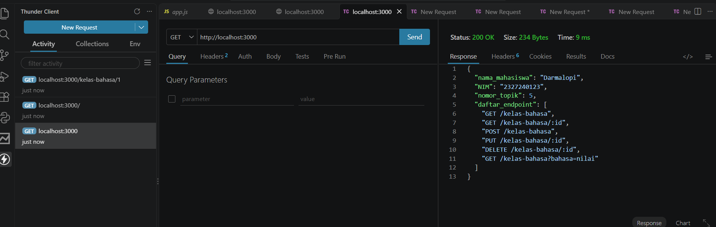

Gambar 1. Menampilkan Informasi Dasar

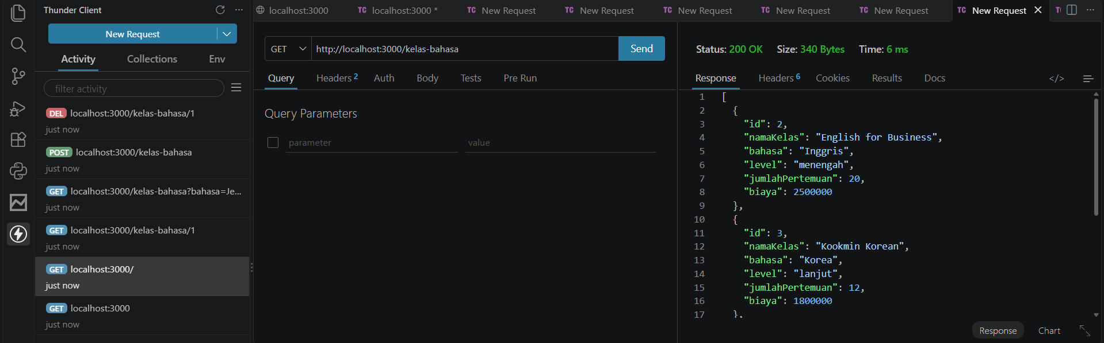
Gambar 2 Menampilkan seluruh data kelas, status 200 OK
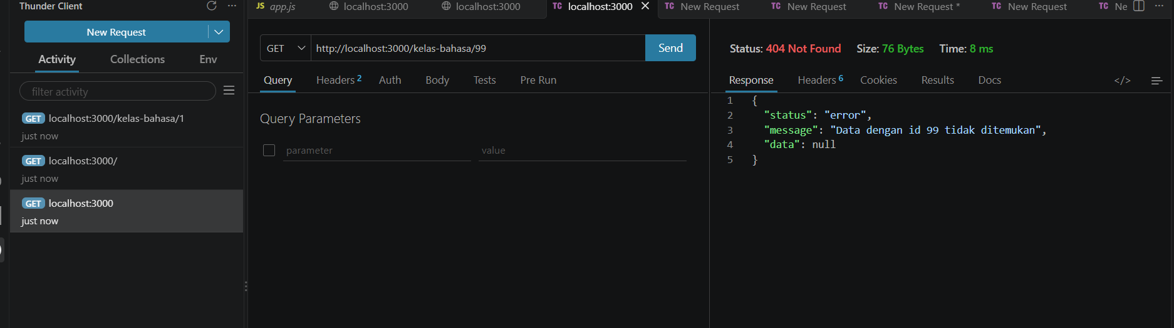
Gambar 3. Menampilkan Error: tidak ditemukan 404

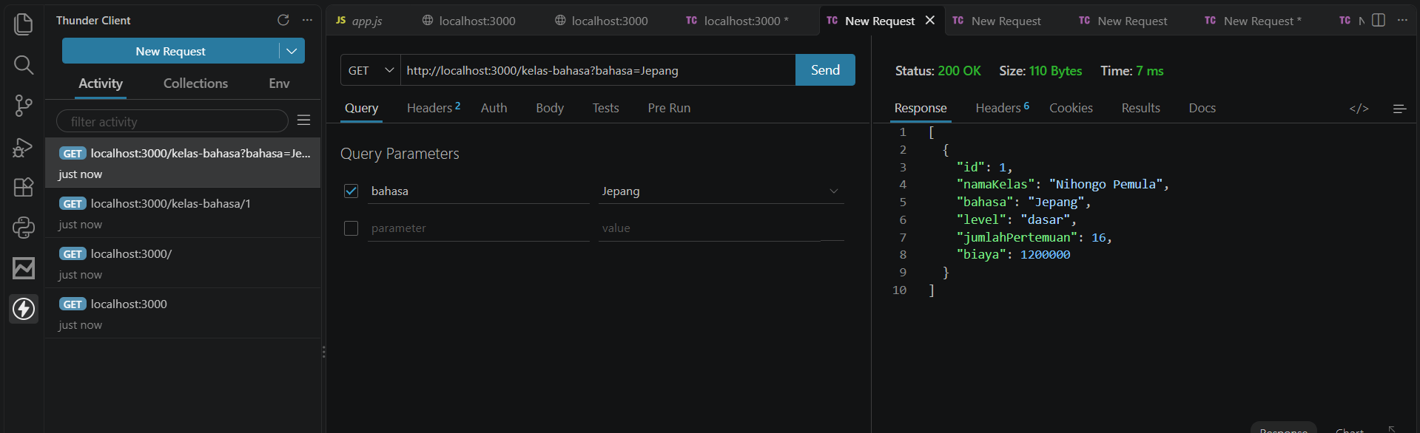

Gambar 4. Berhasil filter bahasa, status 200 OK.

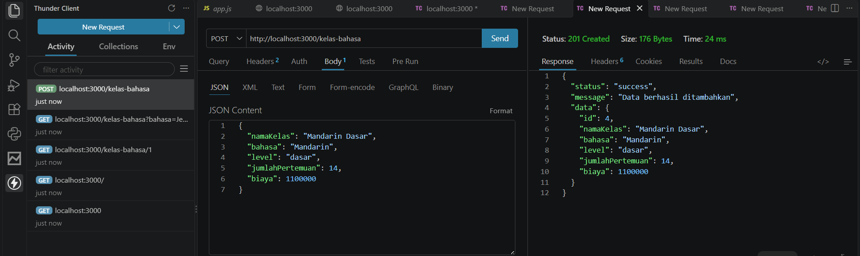
Gambar 5. Menampilkan Berhasil menambah data baru, status 201 Created

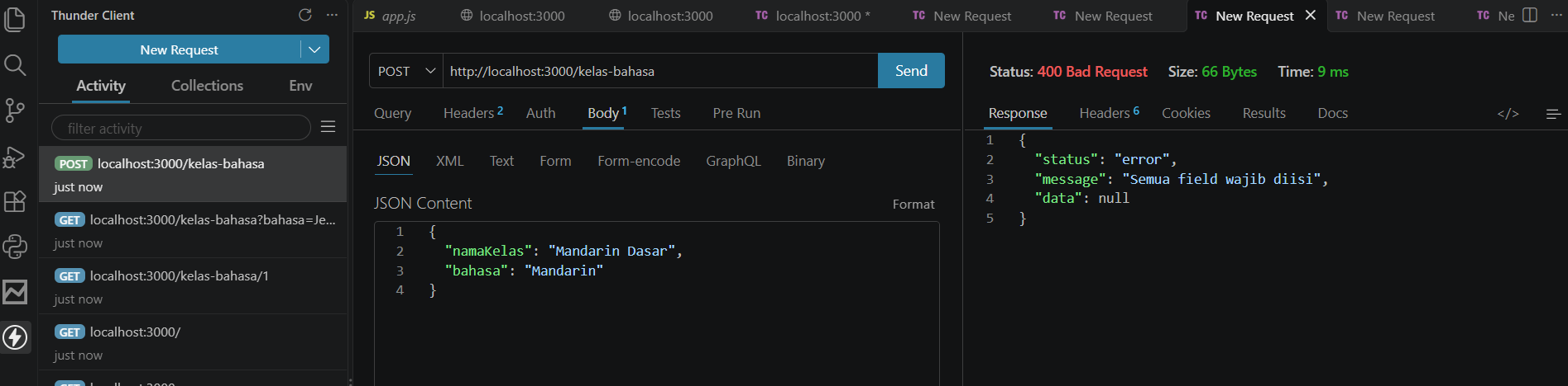

Gambar 6. Menampilkan Error validasi karena field wajib kosong, status 400 Bad Request

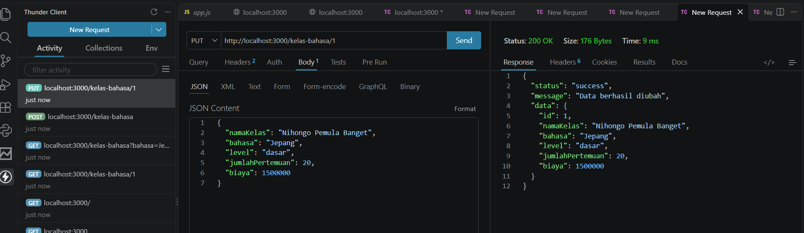
Gambar 7. Menampilkan masukkan data penggantinya yang baru

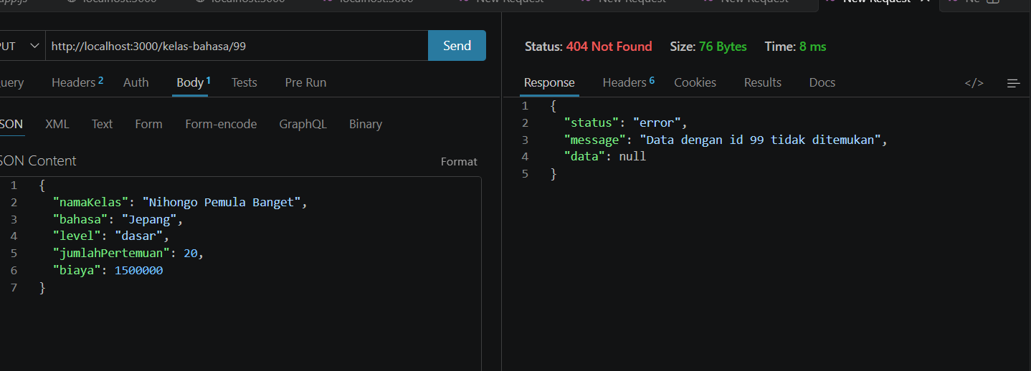
Gambar 8. Menampilkan Status keluar 404 Not Found karena id 99 tidak ada

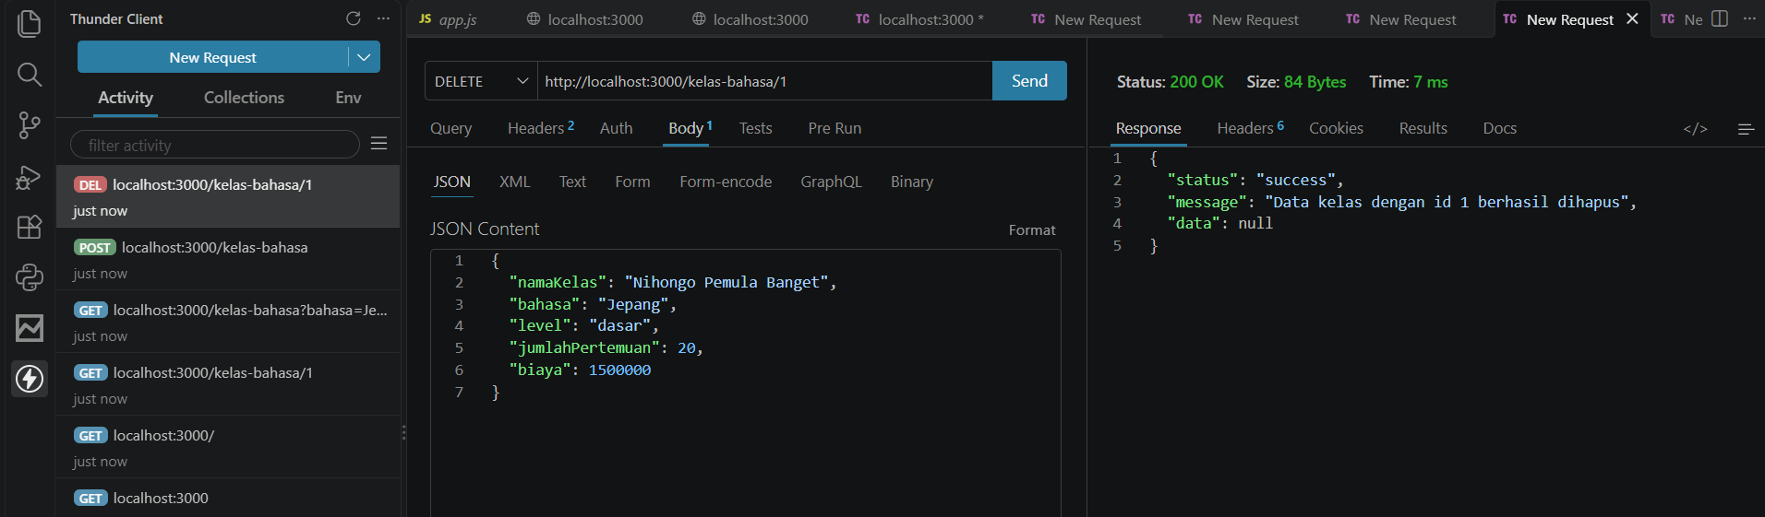
Gambar 9. Menampilkan Berhasil menghapus data kelas, status 200 OK

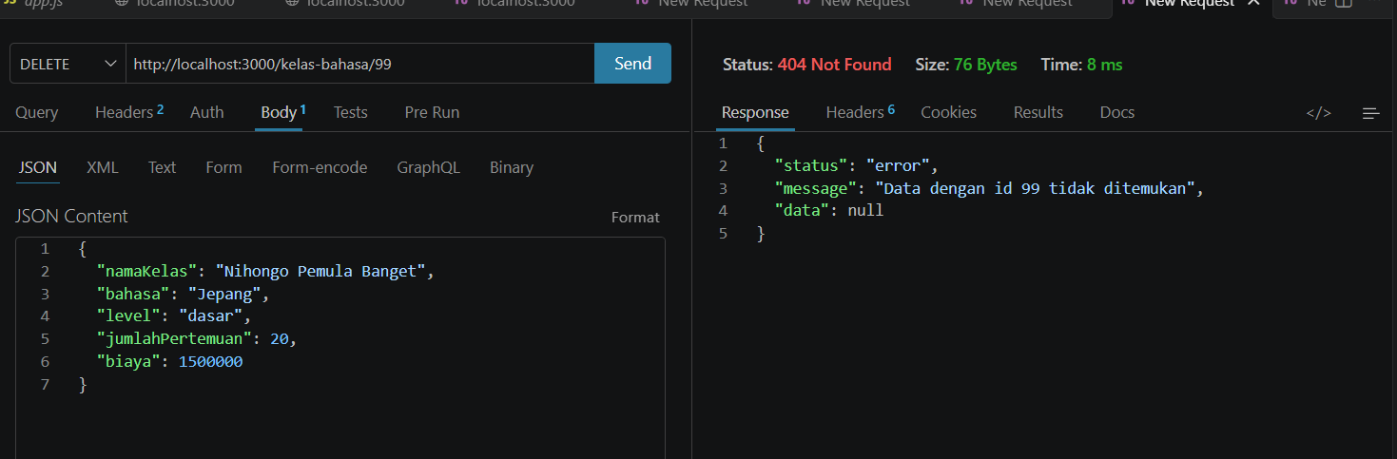
Gambar 10. Menampilkan Error hapus data karena ID tidak ada, status 404 Not Found.

VI. Kendala dan Solusi
Opsional - isi apabila terdapat kendala teknis selama praktikum.
No. | Kendala | Solusi
1 | File gagal tereksekusi pada serverless function (Vercel) karena app.listen() menahan eksekusi. | Menambahkan pengecekan environment variable NODE_ENV agar fungsi app.listen() hanya dijalankan saat lokal, dan mengekspor module.exports = app untuk Vercel.
2 | Folder node_modules tidak sengaja terbawa saat proses push ke GitHub sehingga memberatkan ukuran repository. | Membuat file .gitignore yang memasukkan node_modules/ dan .env sebelum melakukan commit awal

VII. Kesimpulan
Praktikum ini berhasil mengimplementasikan backend RESTful API murni menggunakan Node.js dan Express.js untuk mengelola sumber daya kelas bahasa (Topik 5). Sistem berhasil merespons permintaan CRUD dengan method HTTP yang tepat (GET, POST, PUT, DELETE), memberikan HTTP status code yang representatif, dan membalas dalam format standar JSON tanpa menggunakan sistem tampilan/HTML. Kode juga berhasil diunggah dan di-deploy secara publik melalui platform Vercel.

Daftar Pustaka
• Express.js. (n.d.). Express - Node.js web application framework. Diakses dari https://expressjs.com/
• Vercel. (n.d.). Deploying Node.js Express API on Vercel. Diakses dari https://vercel.com/guides/using-express-with-vercel

Lampiran
Tautan Repository GitHub: https://github.com/mdarmalopi2327240123-create/tugas1-restful-2327240123

Tautan Deployment (jika ada):
https://vercel.com/mdarmalopi-2327240123-4776s-projects/tugas1-restful-2327240123

